PRESSEMITTEILUNG

Osnabrück/Ulm/Haan/Ahrensfelde/Seevetal, 21. März 2012

Sicher durch den Winter, sicher durch den Sommer:
Thermo King Händler mit flächendeckendem Transportkälte-Service
Starkes Netzwerk: Fünf Händler unterstützen Kunden mit über 70 Service-Standorten und mobilem Kundendienst – höheres Reparaturaufkommen im Winter 2011/2012

Der Winter hat die deutsche Transport- und Logistikbranche vor große Herausforderungen gestellt. Betroffen waren auch temperaturgeführte Transporte: Durch die teilweise extreme Kälte kam es zur Versulzung von Diesel in den Kraftstofftanks der Kühlaggregate, zur Entladung der Batterien und weiteren witterungsbedingten Ausfällen. Technische Dienstleister wie die fünf deutschen Thermo King Händler unterstützten die Kühltransport-Spediteure mit speziellen, präventiven Winterchecks im Vorfeld. Trotz intensiver Vorbereitung vieler Transporteure auf die Saison verzeichnete das Thermo King Netzwerk einen Anstieg der Servicefälle von – je nach Händler – fünf bis 60 Prozent im Vergleich zum Vorjahr. Den höchsten Wartungs- und Reparaturbedarf gab es bei der tkv Transport-Kälte-Vertrieb GmbH (Thermo King Süd) in Süddeutschland, aufgrund von Temperaturen von bis zu minus 24 Grad Celsius. Deshalb betonen die deutschen Thermo King Dienstleister unisono die Bedeutung präventiver Maßnahmen wie Frostschutz, Motoröl- und Batteriecheck sowie die Reinigung und Dichtheitsprüfung der Kälteanlage inklusive Prüfung der Mess-Sensorik. Diesen saisonalen Check bietet das Service-Netzwerk den Kunden im Rahmen verschiedener Dienstleistungspakete an – nicht nur für die Wintermonate, sondern auch für die anstehende warme Jahreszeit. Dabei verfügt das Thermo King Händlernetzwerk über einen deutschlandweit flächendeckenden 24-Stunden-Service. Mit insgesamt 70 Standorten und einem dichten Mobilservice-Netz decken die fünf Händler sämtliche Regionen in Deutschland ab. Zum Netzwerk gehören die tkv Transport-Kälte-Vertrieb (Ulm), die EURAM GmbH (Haan bei Düsseldorf), die Josef Große Kracht GmbH & Co. KG (Osnabrück), die Transportkühlung Thermo King GmbH (Seevetal bei Hamburg) sowie die Thermo King Berlin Transportkälte GmbH.

Für die kalte und warme Saison empfehlen die deutschen Thermo King Händler jeweils einen saisonalen Check, der im Rahmen der Service-Programme für Kühlmaschinen mindestens folgende Punkte umfasst: Motoröl- und Batterie-Check, die Überprüfung des Keilriemens sowie ein Testlauf des Kühlaggregates. Hinzu kommt optional die Reinigung des Verdampfers, ergänzt von der Dichtheitsprüfung der Kälteanlage und der Prüfung der Mess-Sensorik, so wie es zum Beispiel der Osnabrücker TK-Händler Josef Große Kracht GmbH & Co. KG im Sommercheck anbietet. Im Hinblick auf die Sommermonate kommen optionale Services wie die Entfernung von Winterschmutz, Salz usw. hinzu, wie sie zum Beispiel die tkv und die EURAM GmbH im Programm haben.

Mobilservice, Hol- und Bringdienst, Überbrückungsfahrzeuge
Wenn es trotz regelmäßiger Wartung zu Ausfällen kommt, steht den Kunden in Deutschland von der Nord- und Ostsee bis zum Bodensee ein dichtes Servicenetzwerk zur Verfügung. Die fünf Thermo King Dienstleister sind inklusive aller Niederlassungen und Servicepartner an 70 Standorten in der Bundesrepublik vertreten. Zu diesen stationären Services kommen zahlreiche Mobilservice-Einheiten hinzu, welche die Wartungsarbeiten auch beim Kunden vor Ort vornehmen können und im Reparaturfall in kürzester Zeit auch „on the road“ zur Verfügung stehen. Dabei ist die Dichte des Servicenetzes dem regionalen Bedarf angepasst – mit beispielsweise sechs Einheiten im Großraum Hamburg und 17 Einheiten in den „Flächenstaaten“ Baden-Württemberg und Bayern. Als besonderen Service bieten alle fünf deutschen Händler zudem einen Hol- und Bringdienst für Kühlfahrzeuge, an einzelnen Standorten stehen darüber hinaus Überbrückungs-Auflieger und -Zugmaschinen zur Verfügung.

Durch vorbeugende Wartungsmaßnahmen könnten sich Betreiber von Kühltransport-fahrzeugen gezielt auf saisonale Belastungen vorbereiten und Ausfälle erheblich reduzieren, davon sind die deutschen Thermo King Händler überzeugt. Damit würden auch die Ausfallkosten minimiert, die nach Erfahrung der Händler je nach Region, Branche und Fahrzeug zwischen 300 und 2500 Euro pro Tag liegen. „Eine große Herausforderung bestand im Winter darin, dass die extreme Kälte bei zahlreichen Kühlmaschinen zur Versulzung des Dieselkraftstoffes in den Tanks führte“, erklärt tkv-Geschäftsführer Herwig Kiesling, der im Thermo King Servicenetzwerk mit den Kollegen permanent im Erfahrungsaustausch steht. „Ein möglicher Lösungsansatz für die nächste Saison ist der Einsatz von Polardiesel, der bis zu einer Temperatur von minus 35 Grad Celsius fließfähig bleibt“. Frank Felger von der Thermo King Berlin Transportkälte GmbH empfiehlt im Hinblick auf den nächsten Winter zudem, Kühlmaschinen im Vorfeld mindestens einmal pro Woche für eine Stunde laufen zu lassen, sofern sie nicht ständig im Einsatz sind. Generell sei die regelmäßige Wartung der beste Garant für die Ausfallsicherheit, im Sommer und im Winter.

Bildmaterial:
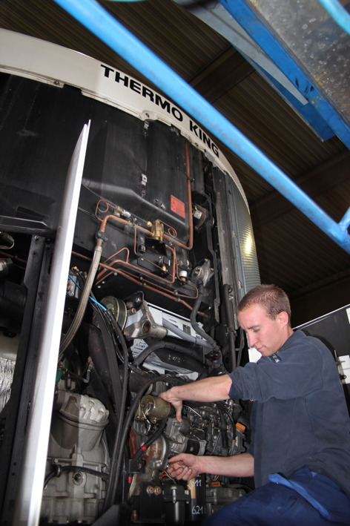
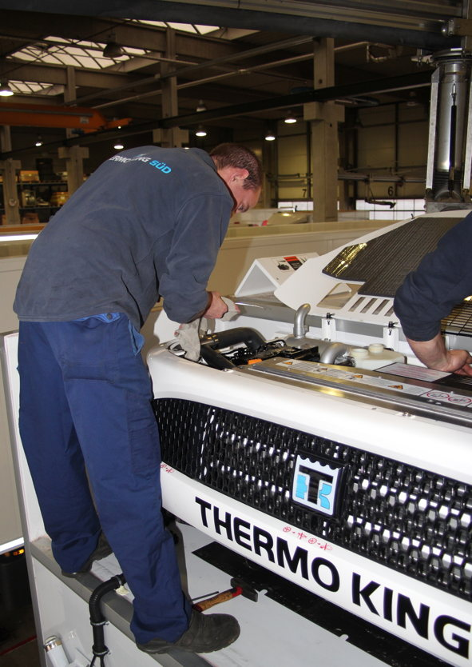
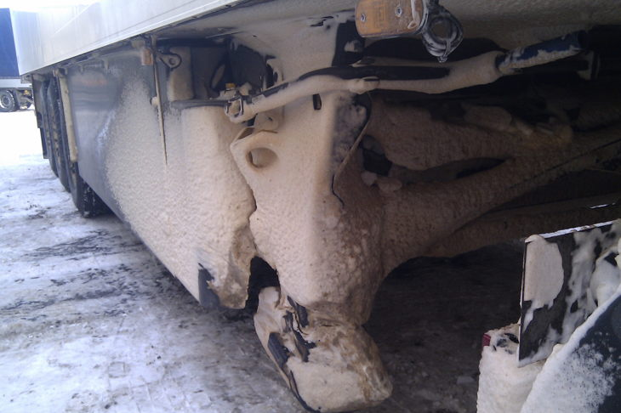

Der Winter war eine große Herausforderung für Technik und Fahrer Kühlmaschinen-Wartung bei den Thermo King Händlern
- im Bild die Unterseite eines Aufliegers

Bildmaterial inkl. Bildunterschriften finden Sie in unserem Medienportal amid-pr.press-n-relations.com
(Suchbegriff „Thermo King Saison“).

Weitere Informationen:

tkv Transport-Kälte-Vertrieb GmbH  – Thermo King Süd  Himmelweiler 9  89081 Ulm-Nord  Tel. 0731 - 96643-0  Fax 0731 - 96643-40  info@thermoking-sued.de  www.thermoking-sued.de | Thermo King Berlin Transportkälte GmbH  Rudolf Diesel Straße 4  16356 Ahrensfelde  Tel. 030 94002-0  Fax 030 94002-10  info@thermoking-berlin.de  www.thermoking-berlin.de
Transportkühlung Thermo King GmbH  Rübenkamp 20  21220 Seevetal  Tel. 0 4105 68660  Fax 0 4105 604 46  info@thermoking-hamburg.de  www.thermoking-hamburg.de | EURAM GmbH  Landstraße 15 – 17  42781 Haan  Tel. 0 2129 9336-0  Fax 0 2129 9336-26  euram@euram.de  www.euram.de
Josef Große Kracht
GmbH & Co. KG
Gesmolder Str. 44
49084 Osnabrück
Tel. 0 541 58473-0
Fax 0 541 572925
osnabrueck@grosse-kracht.de
www.grosse-kracht.de

Pressearbeit:
Press’n’Relations GmbH
Bruno Lukas
Magirusstraße 33 - 89077 Ulm
Telefon: 0731-9628717
Telefax: 0731-9628797
blu@press-n-relations.de
www.press-n-relations.de

Thermo King Berlin Transportkälte GmbH
Mit 38 Mitarbeitern und vier Standorten deckt die Thermo King Berlin Transportkälte GmbH den Großraum Berlin ab und ist zudem in Magdeburg/Sachsen-Anhalt vertreten. Der autorisierte Thermo King-Händler betreut Kunden mit Kühlanlagen für Truck und Trailer, Klimaanlagen für Schienenfahrzeuge sowie Busse und ist zudem in den Bereichen Kühlfahrzeugbau und
-reparatur tätig. Ein weiterer Unternehmensbereich umfasst Luftkompressoren und Pumpen für SILU-Fahrzeuge Marke GHH Rand.

Über tkv* Transport-Kälte-Vertrieb GmbH – Thermo King Süd
Die tkv* Transport-Kälte-Vertrieb GmbH steht hinter der Marke Thermo King Süd und wurde 1971 in Ulm gegründet. Als Transportkälte-Spezialist und autorisierter Thermo King-Händler vertreibt tkv* hochwertige Transportkühlaggregate und Klimaanlagen für Nutzfahrzeuge. Darüber hinaus bietet das Unternehmen mit 96 Mitarbeitern an drei Standorten in Ulm, München und Nürnberg ein breites Spektrum an Dienstleistungen rund um die Transportkühlung an. Mit den drei Niederlassungen und derzeit 13 mobilen Service-Fahrzeugen deckt Thermo King Süd den gesamten süddeutschen Raum ab und zählt hier zu den führenden Dienstleistern.

Euram GmbH
Die Euram GmbH aus Haan bei Düsseldorf ist mit derzeit 70 Mitarbeitern seit Mitte der 70er Jahre autorisierter Thermo King Händler für Kühlaggregate und unterhält aktuell acht eigene Standorte für den Verkauf und Service von Thermo King Aggregaten und Zubehör. Zum After-Sales-Service gehört auch ein umfassender Mobilservice mit 13 mobilen Einheiten, die über das Internet abgerufen werden können. Neben Thermo King Produkten vertreibt das Unternehmen in den Niederlassungen Frankfurt und Saarbrücken zudem GHH-Kompressoren aus dem Hause Ingersoll Rand. Darüber hinaus ist die Euram GmbH offizieller Airval Partner für Deutschland im Bereich Standklimageräte mit 220 Volt.

Josef Große Kracht GmbH & Co. KG
Die in Osnabrück ansässige Josef Große Kracht GmbH & Co. KG mit derzeit 110 Mitarbeitern ist für den nordwestdeutschen Raum seit 1979 autorisierter Vertragshändler von Thermo King. Neben einem umfassenden Produkt- und Dienstleistungsspektrum im Bereich stationärer Kälte mit 60 Mitarbeitern hat sich das Unternehmen auch auf mobile Kältelösungen spezialisiert (50 Mitarbeiter in letzterem Bereich). Für Kühlaggregate der Marke Thermo King bietet Große Kracht einen After-Sales-Service auch im Rahmen von Wartungsverträgen. Isolierausbauten, Busklimatisierung und Telematiksysteme runden das Spektrum im Segment mobile Kälte ab.

Transportkühlung Thermo King GmbH
Mit vier Niederlassungen und insgesamt 37 Mitarbeitern hat sich die Transportkühlung Thermo King GmbH auf den Vertrieb und Service von Thermo King Transport-Kühlaggregaten im Raum Hamburg / Schleswig-Holstein, Bremen und Rostock spezialisiert. Damit ist der autorisierte Thermo King Partner der Haupthändler im norddeutschen Raum. Neben dem After-Sales-Service für Kühlmaschinen vermittelt das Unternehmen regionale Partner für umfangreiche Kühlfahrzeugreparaturen.

